Методические указания к практическому заданию по теме

«Равновесие пространственной системы сил»

Постановка задачи

Для заданного тела или системы тел, находящихся под действием взаимно уравновешивающихся сил, требуется составить уравнения равновесия и из них определить неизвестные параметры, к которым могут относиться активные силы, реакции связей и геометрические размеры рассматриваемого объекта.

Краткие теоретические сведения

Для равновесия сил, расположенных в одной плоскости, необходимо и достаточно, чтобы сумма проекций сил на оси координат и сумма моментов сил системы относительно этих осей одновременно равнялись нулю:
$\begin{aligned}\left\{\sum{X_{i}}=0; | \right.\left\{\sum{Y_{i}}=0; | \right.\left\{\sum{Z_{i}=0}; | \right.\left\{\sum{М_{\text{xi}}}=0; | \right.\left\{\sum{М_{\text{yi}}}=0; | \right.\end{aligned}$

При решении задачи следует обратить внимание на следующие моменты:
- если на схеме нагружения присутствует распределенная нагрузка, то ее следует заменить сосредоточенной силой;
- направления декартовых осей координат выбирается так, чтобы линии действия наибольшего числа сил были им параллельны или их пересекали;
- при составлении уравнений моментов в большинстве случаев целесообразно вектор силы разложить на три составляющие, параллельные осям координат;
- для облегчения составления уравнений равновесия можно сделать дополнительные рисунки, изображающие вид с конца координатных осей;
- для каждой схемы нагружения можно составить шесть независимых уравнения равновесия (в некоторых задачах отдельные уравнения равновесия выполняются автоматически),
- общее количество уравнений равновесия должно полностью соответствовать количеству неизвестных силовых факторов.

Порядок выполнения

Алгоритм решения практически любой задачи статики имеет следующий вид:
1) выбирается объект, равновесие которого рассматривается (под объектом подразумевается либо вся конструкция в целом, либо одно тело или несколько тел из ее состава);
2) к выбранному объекту прикладывается активные силы (распределенная нагрузка заменяется сосредоточенной силой);
3) отбрасываются связи, а их действие заменяется соответствующими реакциями (принцип освобождаемости от связей);
4) определяется положение начала координат и направления координатных осей;
5) составляются уравнения равновесия, из совместного решения которых и определяются неизвестные величины.

Требования к оформлению результатов

Задание выполняется в рабочей тетради и должно содержать:
- схему конструкции с приложенной нагрузкой;
- исходные данные для расчета (величина сил и моментов пар сил, интенсивность распределенной нагрузки, а при необходимости линейные и угловые размеры)
- расчетные схемы объектов, равновесие которых рассматривается;
- уравнения равновесия для этих схем и их решение с подстановкой численных значений (решение сопровождается краткими комментариями);
- ответ.

Примеры выполнения задания

Задача 1. На валу закреплены колесо радиуса R = 40 см и ворот радиуса r =20 см. На ворот намотана веревка, на крнце которой подвешен груз Q. Груз Р = 500 Н натягивает веревку, намотанную на колессо и сходящую с него по касательной, составляющей с горизонтом угол 30º. Определитьвес груза Q и реакции подшипнико А и В вала, находящегося в равновесии, пренебрегая его весом, если а = 30 см, в = 20 см, с = 50 см.

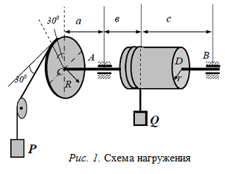
Составим расчетную схему. На вал с колесом и воротом со стороны грузов Q и Р дейструют силы натяжения нитей, направленные по касательным к окружностям колеса и ворота, т.е. расположенные в плоскостях перпендикулярных оси Ау. Реакцию каждого подшипника представим в виде двух взаимно перпендикулярных составляющих: х_{А}, z_{А}, х_{В}, z_{В}, расположенных в плоскостях перпендикулярных оси вала Ау. Оси координат направим, как указано на рис. 2.
Построим вспомогательный вид, глядя навстречу оси Ау (рис.3).
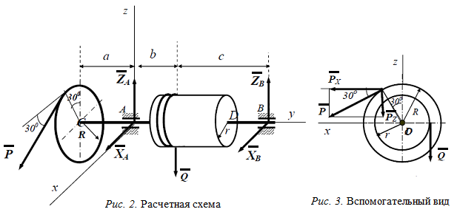

Составим уравнения равновесия:

$\begin{aligned}\left\{\sum{X_{i}}=x_{A}+x_{B}+P\text{cos}\text{30}\text{°=}0; | \right.\left\{\sum{Y_{i}}=0; | \right.\left\{\sum{Z_{i}=z_{A}+z_{B}−P\text{sin}\text{30}°−Q=0}; | \right.\left\{\sum{М_{\text{xi}}}=z_{B}\left(b+c\right)−\text{Qb}+P\text{sin}\text{30}°a=0; | \right.\left\{\sum{М_{\text{yi}}}=\text{PR}−\text{Qr}=0; | \right.\end{aligned}$

Из этих уравнений односначно определяются все неизвестные
$\begin{aligned}Q=P\frac{R}{r}=\text{500}\frac{\text{40}}{\text{20}}=\text{250}\text{ H;} \\ x_{B}=\frac{P\text{cos}\text{30}°a}{b+c}=\frac{\text{500}⋅0,\text{866}⋅\text{30}}{\text{20}+\text{50}}=\text{185},6\text{ H;} \\ x_{A}=−x_{B}−P\text{cos}\text{30}\text{°=}−\text{185},6−\text{500}⋅0,\text{866}=−\text{618},6\text{ H;} \\ z_{B}=\frac{+\text{Qb}−P\text{sin}\text{30}°a}{b+c}=\frac{\text{250}⋅\text{20}−\text{500}⋅0,5⋅\text{30}}{\text{20}+\text{50}}=−\text{35},7\text{ H;} \\ z_{A}=−z_{B}+P\text{sin}\text{30}\text{°+}Q=\text{35},7+\text{500}⋅0,5+\text{250}=\text{535},7H\text{.}\end{aligned}$

Ответ: x_{A} = – 618,6 Н, z_{A}= 535,7 Н, x_{B} = 185,6 Н, z_{B} = –35,7 Н, Q = 250 Н.

Задача 2. Однородная прямоугольная крышка весом Р удерживается открытой на угол 60º противовесом Q. Блок D укреплен на одной вертикали с точкой А, причем AD = AC. Составить уравнения равновесия, пренебрегая трением в блоке D.

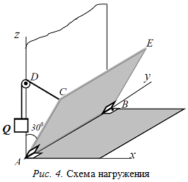

Составим расчетную схему и изобразим на ней действующие силы: силу тяжести Р, приложенную в центре О; натяжение нити, приложенное в точке С и равное силе тяжести противовеса Q; реакции петель А и В, которые представим в виде дух составляющих$x_{A},z_{A},x_{B},z_{B}\text{.}$ Направление координатных осей указано на рис. 5. Построим дополнительный вид с конца оси Ау (рис. 6).

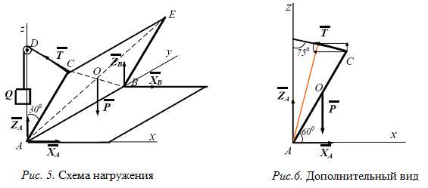
Составим уравнения равновесия.
$\begin{aligned}\left\{\sum{X_{i}}=x_{A}+x_{B}−T\text{cos}\text{15}\text{°=}0; | \right.\left\{\sum{Y_{i}}=0; | \right.\left\{\sum{Z_{i}=z_{A}+z_{B}−P+T\text{sin}\text{15}°−Q=0}; | \right.\left\{\sum{М_{\text{xi}}}=z_{B}\text{AB}−P⋅0,5\text{AB}=0; | \right.\left\{\sum{М_{\text{yi}}}=P⋅0,5\text{AC}\text{cos}\text{60}°−T⋅\text{AC}\text{sin}\text{75}\text{°=}0; | \right.\end{aligned}$

Из этих уравнений можно найти все неизвестные величины, число которых не может превышать числа независимых уравнений равновесия ( в данном случае можно определить пять величин).

